Представьте себе, что старый писатель долго работал и заснул за письменным столом. Ночью он нечаянно толкнул стоящий на столе стакан молока. Часть рукописи оказалась смытой, но, к счастью, кое-что всё же сохранилось. Помогите автору восстановить текст: запишите его в тетради, потом прочитайте свой текст и отправьте мне его на почту shaylskaisv@mail.ru

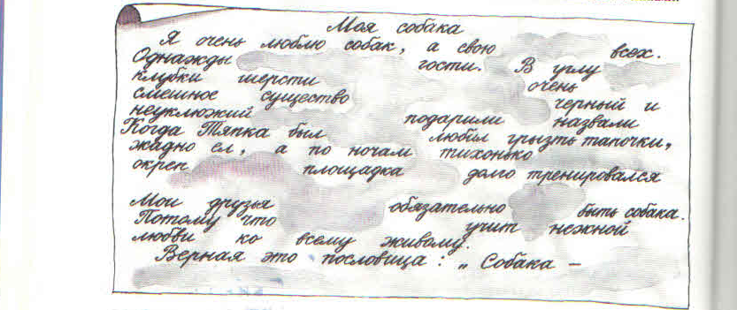

Желаю удачи! 

